BTS SERVICES INFORMATIQUES AUX ORGANISATIONS

E5 : Production et fourniture de services informatiques

SESSION 2019

CAS Coupe europe 2016

Ce sujet comporte 18 pages dont 10 pages de documentation.
La candidate ou le candidat doit vérifier que le sujet qui lui est remis est complet.

Aucun matériel ni document autorisé

Dossier documentaire

Document 1 : Structure de la base de données 3
Document 2 : Mail du chef de projet 6

Barème

Mission 1 | Requêtes correspondant aux besoins du chef de projet | 20 points
 | Total | 20 points

Présentation du contexte
L'organisation cliente : le prestataire BetSport
Il s’agit d’un site de paris mutuels sportifs en ligne. L’objectif est de permettre aux clients de parier sur des matchs sportifs lors d’évènements tels que la coupe d’Europe ou la coupe du Monde ou encore les matchs de championnats.
BetSport a commencé à proposer des paris concernant les matches de football. Afin de se différencier de la concurrence, BetSport compte proposer un module se statistiques avancées pour les joueurs, afin qu’ils disposent d’outils d’aide à la décision performants avant de placer leurs paris et leurs mises.
Pour ce faire, BetSport lance un appel d’offres pour un prototype en vue de la préparation de la coupe d’Europe 2016 de football en France.

L'entreprise prestataire de services
HelpOdds, entreprise de services du numérique (ESN) située en région parisienne, a remporté l’appel d’offres initié par BetSport.
Elle a développé pour BetSport une application Euro2016 permettant à HelpOdds de disposer de données détaillées sur l’ensemble des matches de football joués pendant la coupe d’Europe.

Le projet
L’application de repose tout d’abord sur une base de données permettant de stocker l’ensemble des caractéristiques des équipes et des matches de la coupe d’Europe 2016.
Cette base de données doit permettre de déterminer précisément les cotes des différents matchs (la côte associé un gain pour un euro de mise pour un pari donné : par exemple France bat Portugal, ou encore France bat Portugal par 3 buts d’écart).

Question 1.1

L’architecte chargé de la modélisation UML du diagramme de classe présentant le modèle conceptuel de données a eu un bug avec son logiciel et son diagramme c’est défait.
Reprenez le diagramme en y ajoutant les bonnes associations et multiplicités.

Question 1.2

Écrire les requêtes répondant au besoin exprimé par votre chef de projet (cf document 2)

Question 1.3

Votre chef de projet a remarqué qu’il n’y avait pas de contrainte de clef étrangère dans la base de données. Il vous demande une courte note pour savoir le bénéfice éventuel qu’apporterait l’ajout de contrainte de clef étrangère et si la décision était prise, comment en ajouter ?

Évolution de la structure de la base de données

IMPORTANT : la candidate ou le candidat présentera les évolutions de la structure de la base de données en adoptant le formalisme de son choix (diagramme de classes ou encore schéma relationnel)

Dans le cadre de la finalisation de l’application Euro2016 pour la société HelpOdds vous êtes chargés de la finalisation de la base de données.

Les besoins recensés pour compléter la base de données sont les suivants :
Joueurs :
Il faut ajouter des informations sur les joueurs : leur nom et prénom, numéro de maillot, position sur le terrain (Ailier droite ou gauche, Arrière droite ou gauche, Milieu, Avant centre, gardien), leur date de naissance et age ainsi que le nom de leur club de championnat.
Pour chaque match on veut connaître le capitaine de chaque équipe.
Matchs
On a besoin du détail des buts pour chaque match, qui l’a marqué, la période, dans le temps normal ou arrêts de jeu et le type de but (normal, contre son camp ou sur penalty).
Lorsque le match se termine par une séance de tirs au but, on veut conserver l’ordre des tirs et pour chaque joueur savoir s’il a marqué ou pas. On souhaite également connaître le gardien lors de la séance de tirs aux buts.
On souhaite également connaître les cartons, le moment où il a été attribué, la période et si le joueur a été expulsé suite au carton.
Les remplacements doivent être tracés pour chaque match, avec pour chaque joueur, le moment où il est effectué (temps, période, durant les arrêts de jeu ou prolongation).

Dossier documentaire

Document 1 : Structure de la base de données

Modélisation conceptuelle

Diagramme de classes UML : tout cassé !!!!

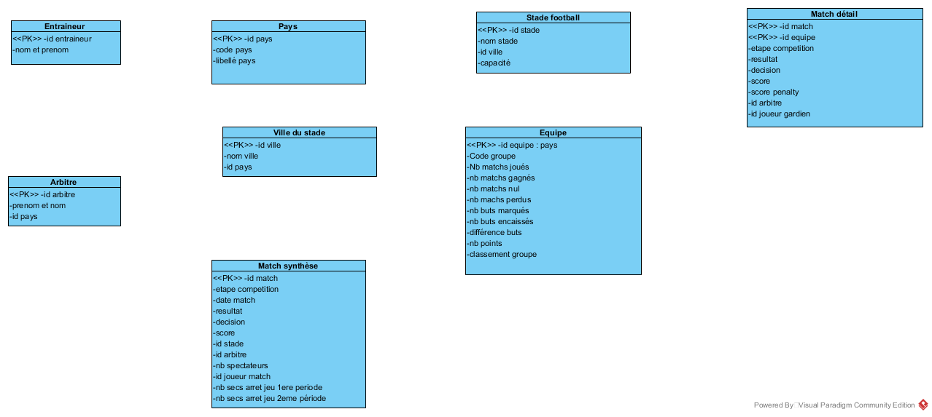

Schéma relationnel

Equipes (id_equipe, code_groupe,nb_matchs_joues, nb_matchs_gagnes,nb_matchs_nuls,nb_matchs_perdus,nb_buts_marques,nb_buts_encaisses,difference_buts,nb_points,classement_groupe)
Clé primaire : id_equipe
Clef étrangère : id_equipe en référence à id_pays de la table PAYS_FOOTBALL
Remarques :
Le code groupe donne le groupe initial en phase de poule. Le classement de groupe et l’ensemble des données sont mis à jour au fur et à mesure.
Les données présentes pour l’étude de cas correspondent à la fin des poules.

Pays_football (pays dans diagramme de classe) (id_pays, code_pays, nom_pays)
Clé primaire : id_pays

Cette table donne la nationalité des équipes mais également des arbitres qui officient durant la compétition.

Entraineur (id_entraineur,nomprenom_entraineur)

Clé primaire : id_entraineur

Entraineur_equipe (id_equipe, id_entraineur)

Clé primaire : id_entraineur
Clés étrangères :
id_entraineur en référence à id_entraineur de Entraineur
id_equipe en référence à id_equipe de Equipes

Stade_ville (ville du stade en UML) (id_ville, nom_ville, id_pays)

Clé primaire : id_ville
Clés étrangères : id_ pays en référence à id_pays de la table PAYS_FOOTBALL

Stade_football (id_stade, nom_stade, id_ville, capacite_stade)
Clé primaire : id_stade
Clé étrangère : id_ville en référence à id_ville de la table STADE_VILLE

Match_synthese (id_match, etape_competition, date_match, resultat, decision, score, id_stade, id_arbitre, nb_spectateurs, nbsec_arret_jeu_1periode, nbsec_arret_jeu_2periode )

Clé primaire : id_match
Clés étrangères :
Id_stade en référence à id_stade de la table STADE_FOOTBALL
Id_arbitre en référence à id_arbitre de la table ARBITRE

Remarques :
- on dispose dans cette table du nombre de secondes d’arrêts de jeu pour chaque période
L’identification des équipes concernées se fait vie id_match qui a une correspondance dans la table MATCH_DETAIL
- Etape compétition : G pour la phase de groupe, R pour les huitièmes, Q pour les Quarts, S pour la demi finale et F pour la finale
- Décision : N pour normal, P pour Penalty (tirs au buts à la fin du temps réglementaire + prolongations)

Arbitre (id_arbitre, prenom_nom_arbitre, id_pays)

Clé primaire : id_arbitre
Clés étrangères : id_ pays en référence à id_pays de la table PAYS_FOOTBALL
Remarque : la clef id_pays donne la nationalité de l’arbitre

Match_detail (id_match, etape_competition, id_equipe, resultat, decision, score, score_penalty, id_arbitre, id_joueur_gardien )

Clé primaire : id_match, id_equipe
Clés étrangères :
Id_match en référence à id_match de la table MATCH_SYNTHESE
Id_equipe en référence à id_equipe de la table EQUIPES
Id_arbitre_assistant en référence à id_arbitre de la table ARBITRE_ASSISTANT

Remarques :
- Etape compétition : G pour la phase de groupe, R pour les huitièmes, Q pour les Quarts, S pour la demi finale et F pour la finale
- Décision : N pour normal, P pour Penalty (tirs au buts à la fin du temps réglementaire + prolongations)
- Score : nombre de buts marqués
- Score_penalty : nombre de penaltys marqués lors de la séance de tir au buts
- Dans la table Match_Synthese on a l’identifiant de l’arbitre et dans la table Match_detail l’arbitre assistant pour les remplacements
Document 2 : Mail du chef de projet

From Thierry.henry@HelpOdds.com
To: Gentil.Nouveau@ HelpOdds.com
Subject : requêtes de test et de validation de la base de données

Bonjour Gentil Nouveau,
Pour vérifier la cohérence de la base de données que nous allons livrer au client, il faudrait effectuer un certain nombre de rapports standard listés ci-dessous, au moyen de requêtes pour pouvoir reproduire si la base change :
1. Le nombre d’équipes participant à la coupe d’Europe 2016.
2. Le nombre de matchs qui se sont terminés par une victoire (résultat non nul) et le nombre de matchs nuls
3. Trouver la date de démarrage de la coupe d’Europe 2016
4. Le nombre de matches qui se sont terminés par une séance de tir au pénalty au niveau des quarts de finale
5. Donnez le nom du stade ainsi que le nom de la ville dans lequel a eu lieu la finale de la coupe d’Europe 2016
6. Donnez une liste avec tous les pays (nom) ainsi que le nombre total de buts inscrits dans des matchs « normaux » (non terminés par une séance de tir au but), triés par ordre décroissant de buts inscrits
7. Ecrire une requête pour connaître le pays où s’est tenu la coupe d’Europe 2016
8. Donnez une liste de numéros de match, pays et buts inscrits en 8ème de finale
9. Donnez le nom prénom de l’arbitre ainsi que sa nationalité qui a arbitré le premier match de la compétition
10. Donnez le nom prénom de l’arbitre ainsi que sa nationalité qui a arbitré la finale
11. On souhaite pour chaque stade le nom de la ville associée et le nombre de matchs joués pendant la compétition

